نظرية المنشأة ( أ )
The Theory of the Firm
يعرف السوق في أدبيات الاقتصاد بأنه التقاء البائعين و المشترين ( أفراد – أسر – منشآت – حكومات - ... الخ ) بهدف التبادل دون الحاجة إلى تحديده زماناً أو مكاناً .
أن أهم هياكل الأسواق التي تتعرض لها النظرية الاقتصادية هي المنافسة الكاملة , الاحتكار التام , المنافسة الاحتكارية و احتكار القلة .
سنتناول في هذا الجزء بشيء من التفصيل المنافسة الكاملة و الاحتكار التام .

المنافسة الكاملة
Perfect Competition
السمات الرئيسية لسوق المنافسة الكاملة :
تتسم أسواق المنافسة الكاملة بسمات أساسية تنصب على تحرر السوق من أي قيود تسمح للفرد المشارك فيها , بائعاً كان أم مشترياً , و تتلخص هذه السمات في النقاط التالية :
- وجود عدد كبير من البائعين و المشترين في السوق :
العدد الكبير هو ذلك العدد الذي لا يسمح للبائع أو المشتري الفرد بأن تكون لقراراته الفردية أي أثر على سعر السوق . فالبائع في سوق المنافسة التامة آخذ للسعر ( A Price Taker ) أي أنه يبيع بالسعر السائد في السوق , فالكميات التي يعرضها البائع الواحد صغيرة جداً بالنسبة لعرض السوق و لا يكاد يؤثر تغييرها على سعر السوق تغييراً ملموسا .
- يعرض جميع البائعون وحدات متجانسة و متماثلة تماماً من سلعة معينة :
و سمة تجانس وحدات السلعة تضمن وجود بدائل تامة للسلعة بحيث لا يستطيع البائع الفرد أن يرفع سعر البيع عن سعر توازن السوق , و إلا خسر جميع عملائه الذين يتحولون للشراء من بائعين آخرين يعرضون نفس السلعة .
- حرية الدخول في السوق أو الخروج منه مكفولة في أي وقت لجميع البائعين و المشترين :
حرية الدخول إلى السوق تضمن عدم قدرة البائعين على تحقيق أرباح غير عادية , و إلا دخل إلى السوق المنافسون المتربصون دائماً لاقتناص فرص الربح .
- توفر المعلومات السوقية بذات القدر لجميع المشاركين دون تكلفة :
و من المعروف أن المعلومات تلعب دوراً أساسياً و هاماً في قدرة المنشأة على احتكار السوق , أما في سوق المنافسة فلا يكون هناك مجال لذلك , لأن المعلومات متوفرة للجميع بذات القدر و دون تكلفة حتى لا تقف تكاليف الحصول على المعلومات حائلاً دون التنافس المتكافئ بين المنشآت .
- لا يوجد تدخل حكومي في هذا السوق عن طريق الضرائب أو الدعم أو غيرها من السياسات التي تحدد الطلب .
- الهدف الوحيد لكل منشأة تعمل في سوق المنافسة التامة هو تعظيم الأرباح .

السمات الرئيسة لسوق المنافسة التامة :
- وجود عدد كبير من البائعين و المشترين في السوق .
- السلعة متجانسة أي متماثلة إلى حد كبير .
- حريو الدخول و الخروج من السوق في المدى البعيد .
- توفر كل المعلومات حول السوق بذات القدر لكل المشاركين و دون تكلفة .
- تحديد الأسعار عبر تفاعل العرض و الطلب في السوق .

و يتضح جلياً من هذه السمات أن المنافسة الكاملة هي حالة نظرية قد يندر وجودها عملياً .
و مع ذلك فهذا لا يعني عدم جدوى دراستها , بل على العكس تعتبر دراسة المنافسة التامة بمثابة نقطة الانطلاق لفهم الهياكل السوقية الأخرى .

توازن المنشأة التي تعمل في ظروف المنافسة الكاملة :
إذا اعتبرنا أن تحقيق أقصى ربح هو هدف المنشأة , يصبح السؤال هو كيف تحدد المنشأة مستوى الإنتاج الذي يحقق هذا الهدف ؟ و لكي نقف على إجابة هذا السؤال دعنا أولاً نعرف الربح .
الربح في أبسط صورة هو المتبقي من إيرادات بيع إنتاج المنشأة بعد سداد جميع التكاليف .
أي أن الربح ( Profit ) هو الفرق بين الإيراد الكلي ( Total Revenue ) و التكاليف الكلية ( Total Cost ) .
الربح = الإيراد الكلي – التكاليف الكلية
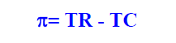
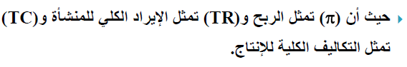
إذا أخذنا جانب الإيراد الكلي بشيء من التحليل , نجد أن الإيراد الكلي هو مجموع المبالغ التي تحصل عليها المنشأة من بيع إنتاجها . و يحسب الإيراد الكلي باستخدام الصيغة التالية :
الإيراد = السعر X الكمية المباعة
TR = P x Q
و في ظل المنافسة الكاملة , و كما ذكرنا من قبل , يكون السعر الذي يباع به المنتج ثابتاً لا يتغير بزيادة أو نقصان الكمية المباعة . و عليه , يكون الإيراد الكلي دالة موجبة في الكمية المباعة في ظل المنافسة الكاملة .

جانب التكاليف سيكون هو نفس التكاليف التي ناقشناها في الجزء السابق من المادة ( نظرية التكاليف ) و فيها :
التكاليف الكلية = التكاليف الثابتة + التكاليف المتغيرة

جانب التكاليف سيكون :
التكاليف الكلية = التكاليف الثابتة + التكاليف المتغيرة

- مفهوم التكاليف :
يقصد بتكاليف الإنتاج إجمالي إنفاق المنشأة على الموارد التي تستخدمها في عملية الإنتاج . غير أن الإنفاق الفعلي على شراء الموارد يمثل في الواقع جانباً مهماً من تكاليف الإنتاج التي تتحملها المنشأة .

التكاليف في الأجل القصير : Short – run Costs
- يعبر الأجل القصير عن فترة زمنية قصيرة يستحيل فيها على المنشأة تغيير الكميات المستخدمة من بعض الموارد في عملية الإنتاج . فقد تكون الفترة الزمنية قصيرة جداً لدرجة يصعب على المنشأة أن تغير الكمية المستخدمة من أي مورد إنتاجي و تنقسم إلى :

- التكلفة الثابتة : Total Fixed Cost ( TFC )
هي التكاليف التي لا تتغير بتغير حجم الإنتاج , أي أنها تمثل تكلفة المستخدمات الإنتاجية الثابتة كإيجار المباني و تكلفة الآلات و أقساط التأمين و مرتبان و مكافآت الإداريين و ما شابه ذلك .
بمعنى في الأجل القصير لن يزيد أو ينقص مقدار هذه التكاليف الثابتة عند زيادة أو انخفاض حجم الإنتاج .

- التكاليف المتغيرة : Total Variable Cost ( TVC )
هي التكاليف التي تتغير بتغير حجم الإنتاج , أي أنها تتغير بالزيادة و النقصان طبقاً للتغير الذي يطرأ على حجم الإنتاج المتحقق و تمثل تكلفة المواد الأولية و الطاقة المستخدمة ( المحروقات ) و أجور العاملين و النقل و الدعاية و الإعلان ...

- التكاليف الكلية Total cost (TC)
هي عبارة عن حاصل جمع التكاليف الثابتة و التكاليف المتغيرة .
TC = TFC + TVC
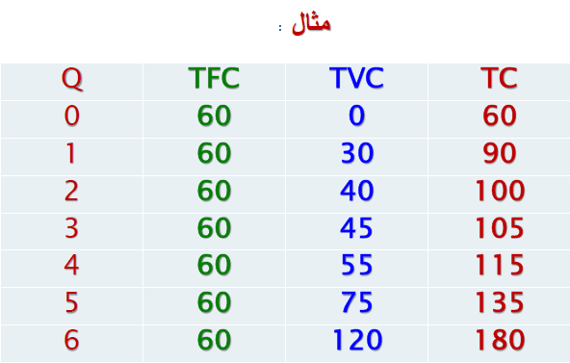
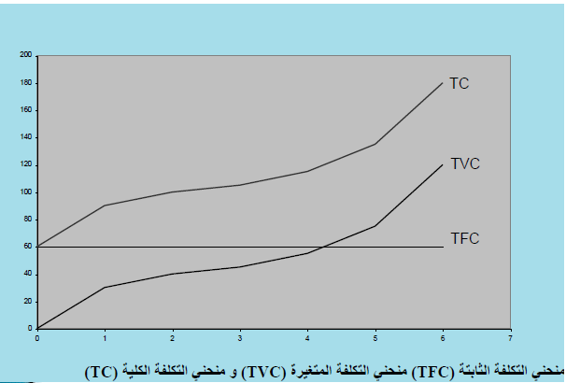
منحنى التكلفة الثابتة (TFC) يوازي محور الكمية و يرتفع عنه بمقدار 60 , التكلفة المتغيرة (TVC) تساوي صفر عندما تساوي الكمية صفر . ثم يرتفع بزيادة الكمية المنتجة الشكل TVC و نلاحظ أن التكاليف المتغيرة تزداد أولاً بمعدلات متناقصة ثم في النهاية بمعدلات متزايدة و نظراً لأن التكلفة الكلية (TC) تساوي مجموع TFC+TVC عند كل مستوى إنتاج فأن منحنى TC يتخذ شكل منحنى TVC شكل حرف (S) مقلوباً و لكنه يكون أعلى منه بمقدار TFC .

تكاليف الوحدة في الأجل القصير :
- متوسط التكلفة Average cost : (AC)
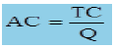
- متوسط التكلفة المتغيرة Average Variable cost : (AVC)
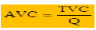
- متوسط التكلفة الثابتة Average fixed cost : (AFC)
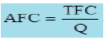
- التكلفة الحدية Marginal cost (MC) :
هي التغير في التكلفة الكلية أو التغير في التكلفة المتغيرة الإجمالية مقابل وحدة التغير في الناتج .
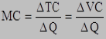

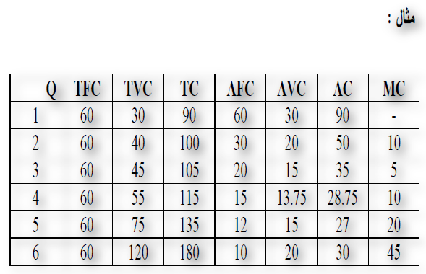

مثال بياني :
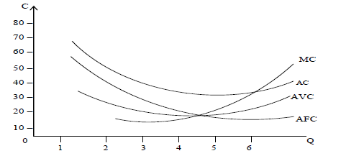

ملاحظات على سلوك منحنيات التكلفة المتوسطة و الحدية :
- هذه المنحنيات الثلاثة تتناقص أولاً إلى أن تصل نقطة النهاية الصغرى ثم تأخذ في التزايد ( ما عدا منحنى متوسط التكلفة الثابتة AFC لأنه يكون في حالة تناقص مستمر ) لذلك فأن كل منحنى يأخذ شكل حرف U .
- كما أن منحنى التكلفة الحدية MC يقطع منحنى متوسط التكلفة المتغيرة AVC و منحنى متوسط التكلفة الكلية ATC عند أدنى نقطة عليها كما في الشكل أدناه :
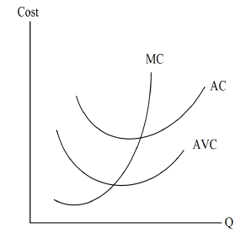

التكاليف الكلية في الأجل الطويل : Total Cost in the Long run
لتعريف الأجل الطويل هو الفترة الزمنية التي يكون طولها كافياً ليسمح للمنشأة بتغيير الكميات المستخدمة من جميع المدخلات و بالتالي في الأجل الطويل لا يمكن تقسيم التكاليف إلى متغيرة و ثابتة لأن جميع التكاليف متغيرة .

مثال :
التكلفة الكلية في الأجل الطويل | الكمية Q
300 | 100
400 | 250
500 | 500
600 | 600
700 | 650

تعظيم الربح في المدى القصير :
هناك طريقتان تكمل إحداهما الأخرى لتحديد مستوى الإنتاج الأمثل , أي الإنتاج الذي يحقق للمنشأة المتنافسة أقصى الأرباح الممكنة .
- الطريقة الأولى : هي طريقة التحليل الكلي التي تنصب على مقارنة الإيراد الكلي (TR) بالتكاليف الكلية (TC) .
- الطريقة الثانية : هي طريقة التحليل الحدي التي يتم فيها مقارنة الإيراد الحدي (MR) بالتكلفة الحدية (MC) .

- التحليل الكلي :
نعلم أن :
الربح = الإيراد الكلي – التكاليف الكلية
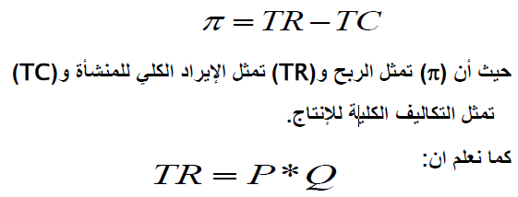
التحليل الكلي :
في هذه الحالة , نقوم بعمل مقارنة بين الإيراد الكلي للمنشأة (Total Revenue) , و إجمالي التكلفة المتغيرة (TVC) , كما يلي :
- إذا كان (TR > TVC) , فإن المنشأة تستمر في الإنتاج .
- إذا كان (TR<TVC) , فإن المنشأة تتوقف عن الإنتاج .
- إذا كان (TR = TVC) , و هذا ما يسمى بـ * نقطة الإغلاق * (Shut-Down Point) , حيث يكون للمنشأة حرية الاختيار إما الاستمرار في الإنتاج , أو التوقف عن الإنتاج , أي أن نقطة الإغلاق تعتبر الحد الفاصل بين إمكانية الإنتاج و إمكانية الإنتاج و إمكانية الإغلاق .
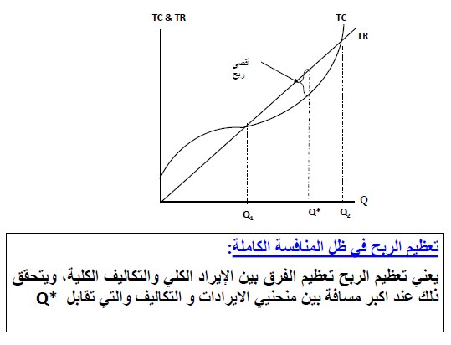

اسئلة مراجعة
- صح ام خطأ
- لا يوجد تدخل حكومي في سوق المنافسة التامة . ( )
- إذا كان (TR > TVC) , في المنافسة التامة فإن المنشأة تتوقف عن الإنتاج.( )
- يعني تعظيم الربح تعظيم الفرق بين الإيراد الكلي و التكاليف الكلية , و يتحقق ذلك عند أكبر مسافة بين منحنيي الإيرادات و التكاليف . ( )
- نقطة الإغلاق حسب التحليل الكلي في المنافسة التامة تعني أن الإيراد الكلي يساوي التكلفة المتغيرة . ( )

